
ПОДПИШИСЬ ЕСЛИ ХОЧЕШЬ УЗНАТЬ
- новые законы
- свои права и обязанности
- куда обращаться с жалобой, заявлением
- как себя защитить


«Майнинг. Ответственность»

2024 г.
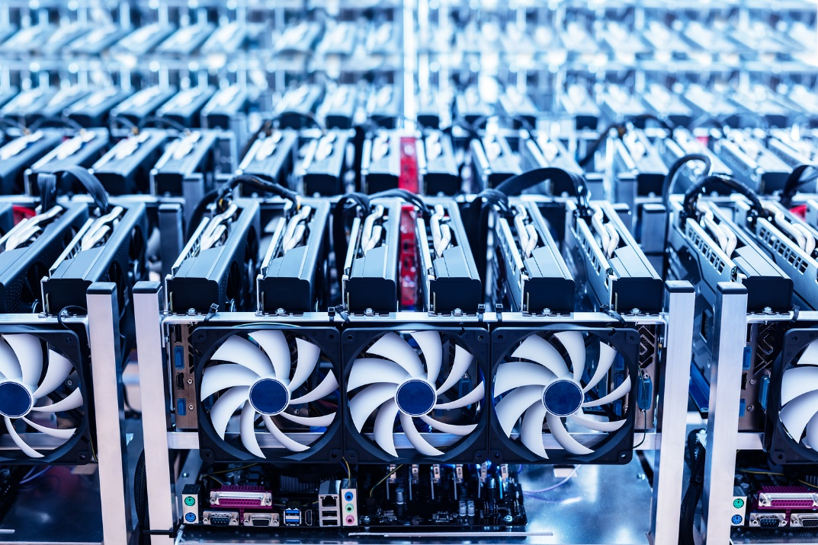
Согласно положениям Федерального закона от 31.07.2020 № 259-ФЗ «О цифровых финансовых активах, цифровой валюте и о внесении изменений в отдельные законодательные акты Российской Федерации» под «майнингом» предполагается понимать выпуск цифровой валюты, то есть действия с использованием объектов российской информационной инфраструктуры и (или) пользовательского оборудования, размещенного на территории Российской Федерации.
Цифровая валюта – это совокупность электронных данных (цифрового кода или обозначения), содержащихся в информационной системе, которые предлагаются и (или) могут быть приняты в качестве средства платежа (не являющегося денежной единицей какого-либо государства и (или) международной денежной или расчетной единицей) и (или) в качестве инвестиций.
Кроме того, «майнинг» невозможен без компьютерного оборудования и неправомерное его использование может повлечь уголовную ответственность в соответствии с главой 28 УК РФ «Преступления в сфере компьютерной информации».
В частности, за неправомерный доступ к компьютерной информации (ст. 272 УК РФ), создание, использование и распространение вредоносных компьютерных программ (ст. 273 УК РФ), а также нарушение правил эксплуатации средств хранения, обработки или передачи компьютерной информации и информационно-телекоммуникационных сетей (ст. 274 УК РФ).
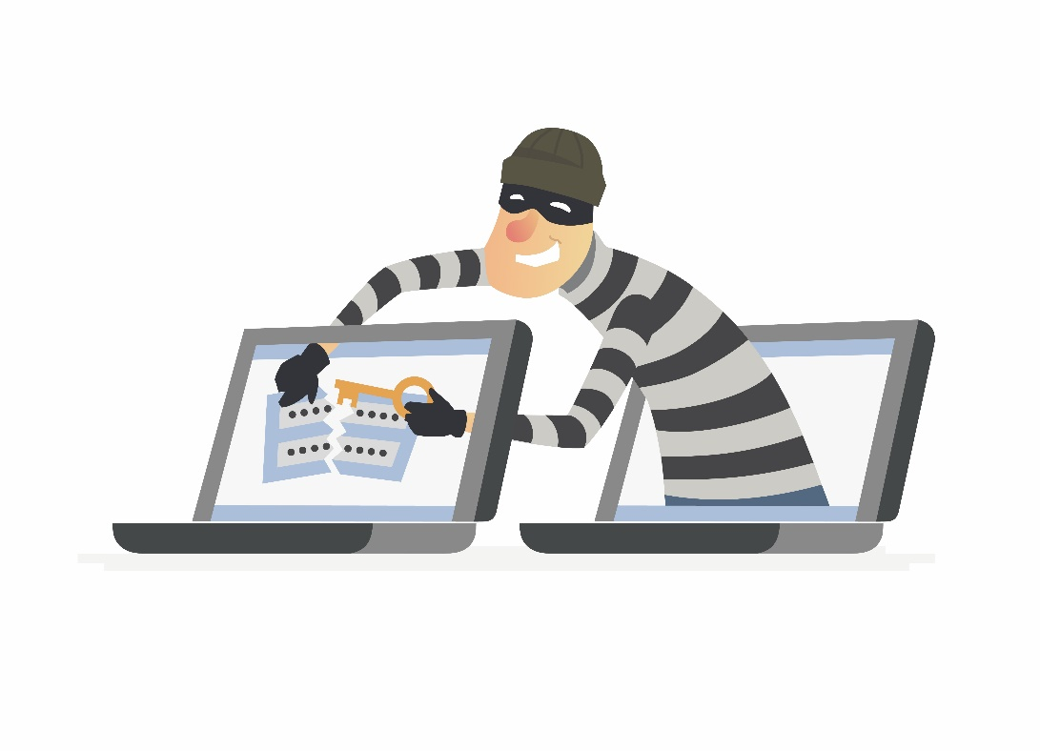

Так, при наличии договора энергоснабжения потребитель обязуется оплачивать принятую энергию в соответствии с данными ее учета, если иное не предусмотрено законом, иными правовыми актами или соглашением сторон (п. 1 ст. 539, ст. 544 ГК РФ)
В соответствии с положениями п. 1 ст. 547 ГК РФ в случае неисполнения или ненадлежащего исполнения обязательств по договору энергоснабжения сторона, нарушившая обязательство, обязана возместить причиненный этим реальный ущерб, а при отказе абонента его возместить он взыскивается сетевой организацией в судебном порядке (ст. 1102 ГК РФ).
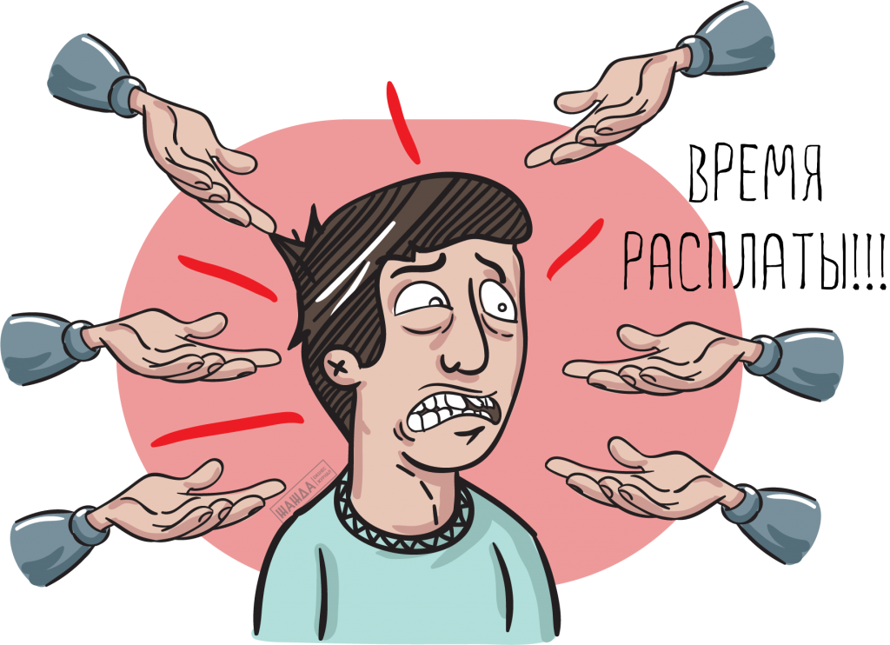

Административная ответственность предусмотрена ст. 7.19 КоАП РФ «Самовольное подключение и использование электрической, тепловой энергии, нефти или газа», согласно которой самовольное подключение к электрическим сетям, а равно самовольное (безучетное) использование электрической энергии, если эти действия не содержат уголовно наказуемого деяния, - влечет наложение административного штрафа на граждан в размере от 10,0 до 15,0 тыс. руб.; на должностных лиц - от 30,0 до 80,0 тыс. руб. или дисквалификацию на срок от одного года до двух лет; на юридических лиц - наложение штрафа от 100,0 до 200,0 тыс. руб.
Повторное совершение административного правонарушения влечет наложение административного штрафа на граждан уже в размере от 15,0 до 30,0 тыс. руб.; на должностных лиц - от 80,0 до 200,0 тыс. руб. или дисквалификацию на срок от двух лет до трех лет; на юридических лиц - от 200,0 до 300,0 тыс. руб.
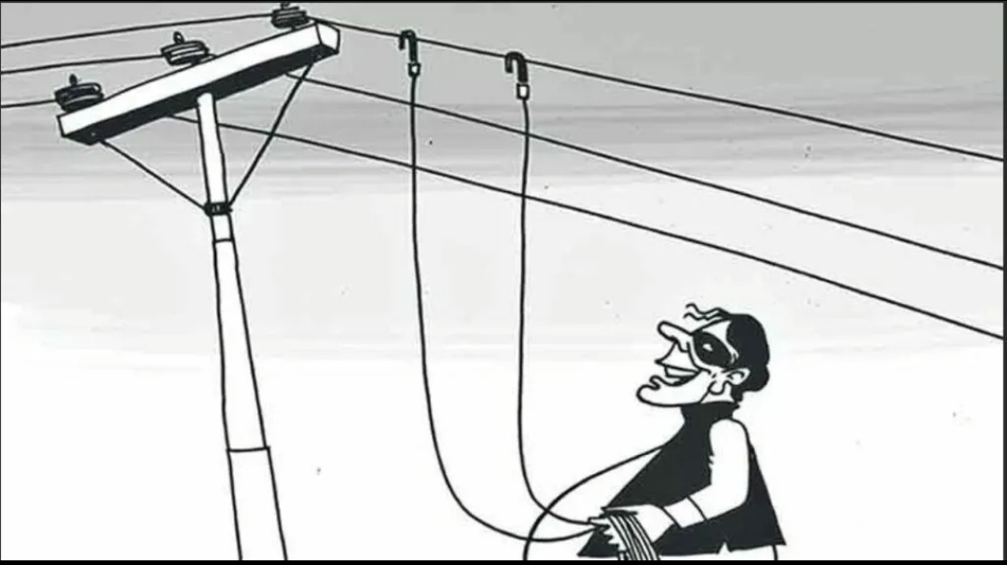
Уголовная же ответственность за бездоговорное потребление электроэнергии может наступить по ст. 165 УК РФ «Причинение имущественного ущерба путем обмана или злоупотребления доверием при отсутствии признаков хищения».
За причинение ущерба от 250 тыс. руб., предусмотрено наказание в виде:
– штрафа в размере до 300 тыс. руб. или в размере дохода осужденного за период до 2 лет;
– принудительных работ на срок до 2 лет с ограничением свободы на срок до 1 года или без такового;
– лишения свободы на срок до 2 лет со штрафом в размере до 800 тыс. руб. или в размере дохода осужденного за период до 6 мес. или без такового и с ограничением свободы на срок до 1 года или без такового.
За совершение данного преступления группой лиц по предварительному сговору либо организованной группой, а также при ущербе от 1 млн. руб. предусмотрено наказание в виде:
– принудительных работ на срок до 5 лет с ограничением свободы на срок до 2 лет или без такового,
– лишения свободы на срок до 5 лет со штрафом в размере до 80 тыс. руб. или в размере заработной платы или иного дохода осужденного за период до 6 мес. или без такового и с ограничением свободы на срок до 2 лет или без такового.

«Майнинговая» деятельность связана с огромным потреблением электроэнергии, за которую «майнеры» не готовы платить, в связи с чем нередки случаи безучетного или бездоговорного ее потребления, за что виновное лицо может быть привлечено к гражданско-правовой, административной и уголовной ответственности.

